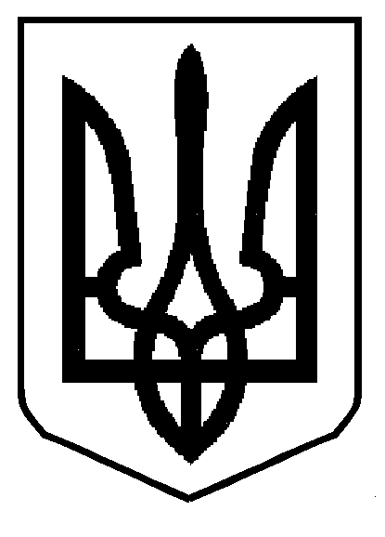
Відділ освіти
Яворівської міської ради
Дрогомишлянський ЗЗСО І – ІІІ ст. імені Петра Василихи
с. Дрогомишль, вул. Молодіжна 3, Львівська обл., Яворівський район, 81022
e – mail: drohomushl@ukr.net

Мережа
Дрогомишлянського ЗЗСО І – ІІІ ст. імені Петра Василихи
на 2021-2022 н.р
Класи | К-ть класів | К-ть комплектів | Кількість учнів
Класи | К-ть класів | К-ть комплектів | Всіх учнів | Дівчат
1 | 1 | 1 | 12 | 4
2 | 1 | 1 | 9 | 4
3 | 1 | 1 | 16 | 6
4 | 1 | 1 | 14 | 4
Всього | 4 | 4 | 51 | 18
5 | 1 | 1 | 16 | 9
6 | 1 | 1 | 15 | 9
7 | 1 | 1 | 10 | 3
8 | 1 | 1 | 12 | 7
9 | 1 | 1 | 11 | 5
Всього | 5 | 5 | 64 | 33
10 | 1 | 1 | 17 | 12
11 | 1 | 1 | 17 | 3
Всього | 2 | 2 | 34 | 15
Всього по школі | 11 | 11 | 149 | 66

